***Головна сторінка***

1. Не клікабельність лого.

Опис: При кліку на лого в компоненті (1)Хедер відсутній перехід на головну сторінку.

Кроки відтворення:

-перейти на будь-яку сторінку крім головної;

-клікнути на лого;

Очікуваний результат: лого клікабельне і перенаправляє на головну сторінку

Фактичний результат: лого не клікабельне, перенаправлення відсутнє

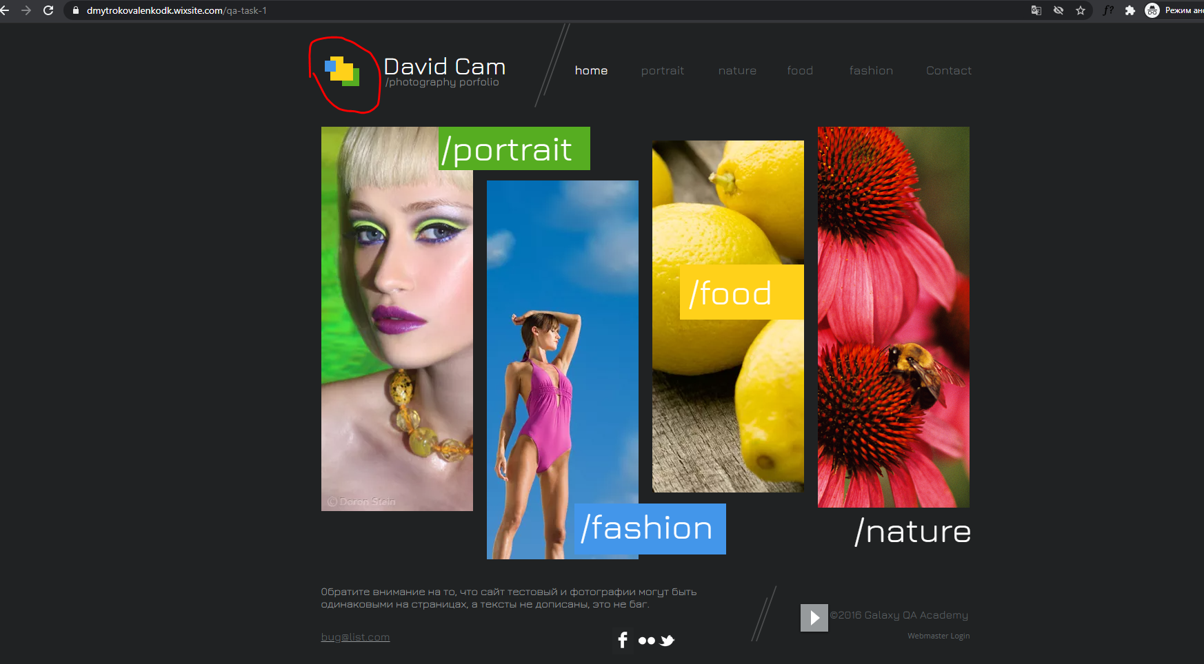

2. Невідповідність посилань елементів меню компоненту (1)Хедер

Опис: При переході на сторінки категорії з пунктів меню компоненту (1)Хедер («nature», «fashion») наповнення сторінок не відповідає назві категорії

Кроки відтворення:

- перейти на категорію «nature» або «fashion» з меню компоненту (1)Хедер

Очікуваний результат: при переході на сторінки категорії з посилань меню хедер, наповнення сторінки відповідає назві категорії

Фактичний результат: наповнення сторінки не відповідає назві категорії

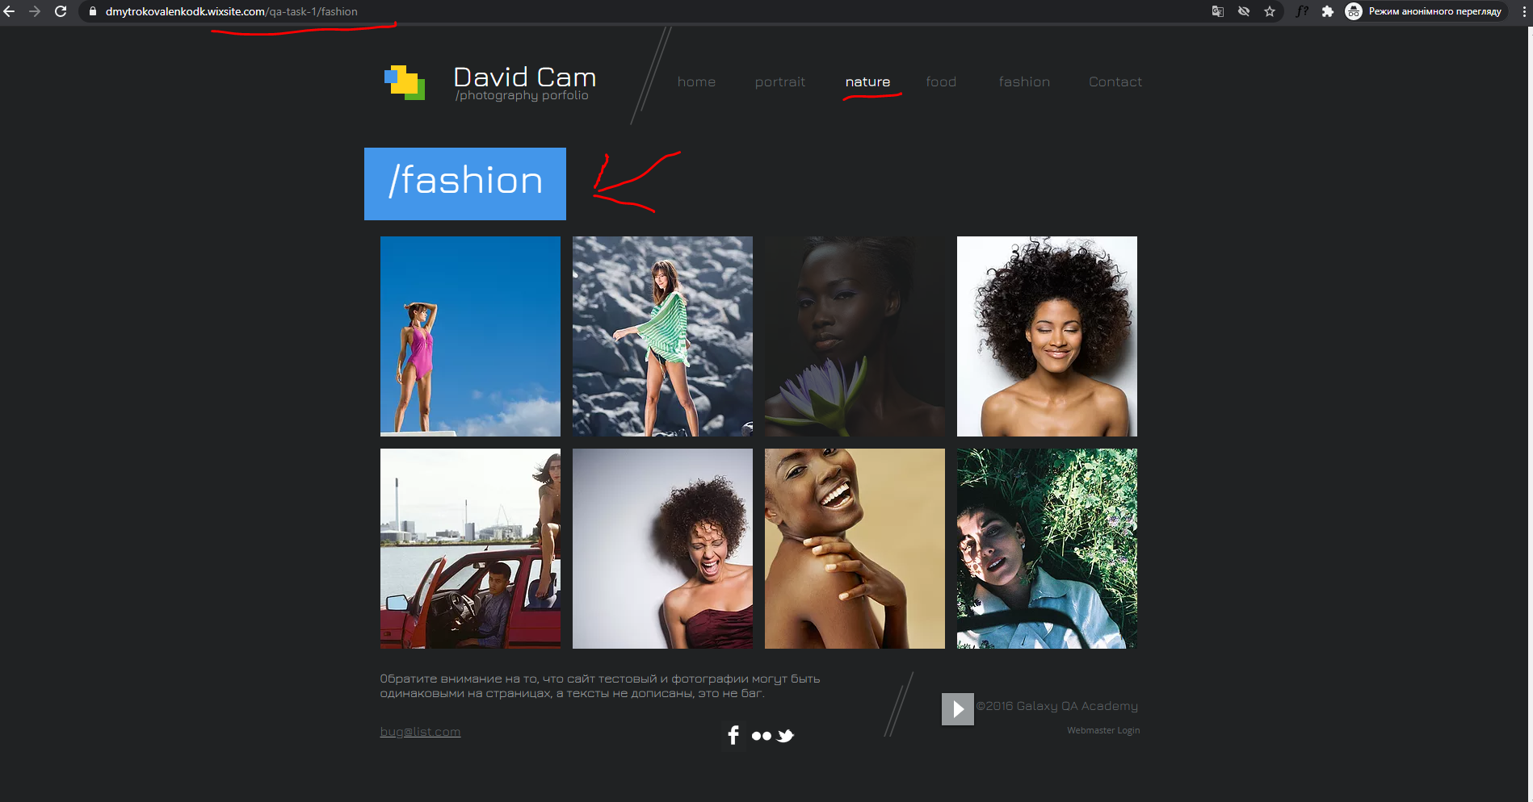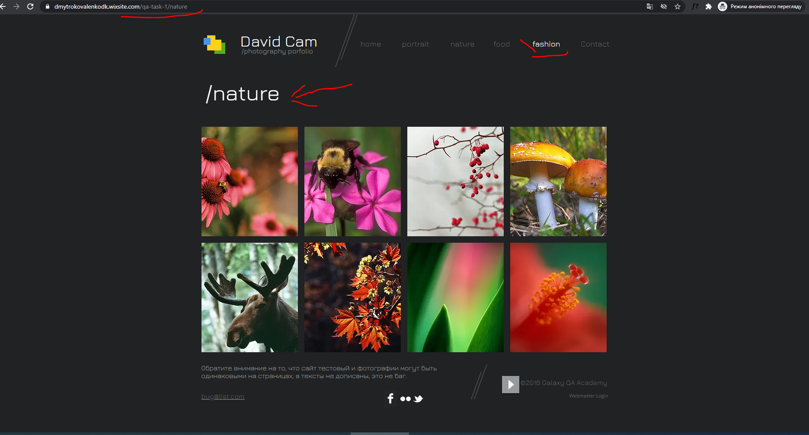

3. Невірне посилання на сторінку категорії елементу меню «food» компоненту (1)Хедер

Опис: При переході на сторінку категорії «food» з пункту меню компоненту хедер, наповнення сторінки не відповідає назві категорії

Кроки відтворення:

-нажати на категорію «food» в меню хедер;

Очікуваний результат: перехід на сторінку категорії «food».

Фактичний результат: перехід на невірну сторінку (Error 403)

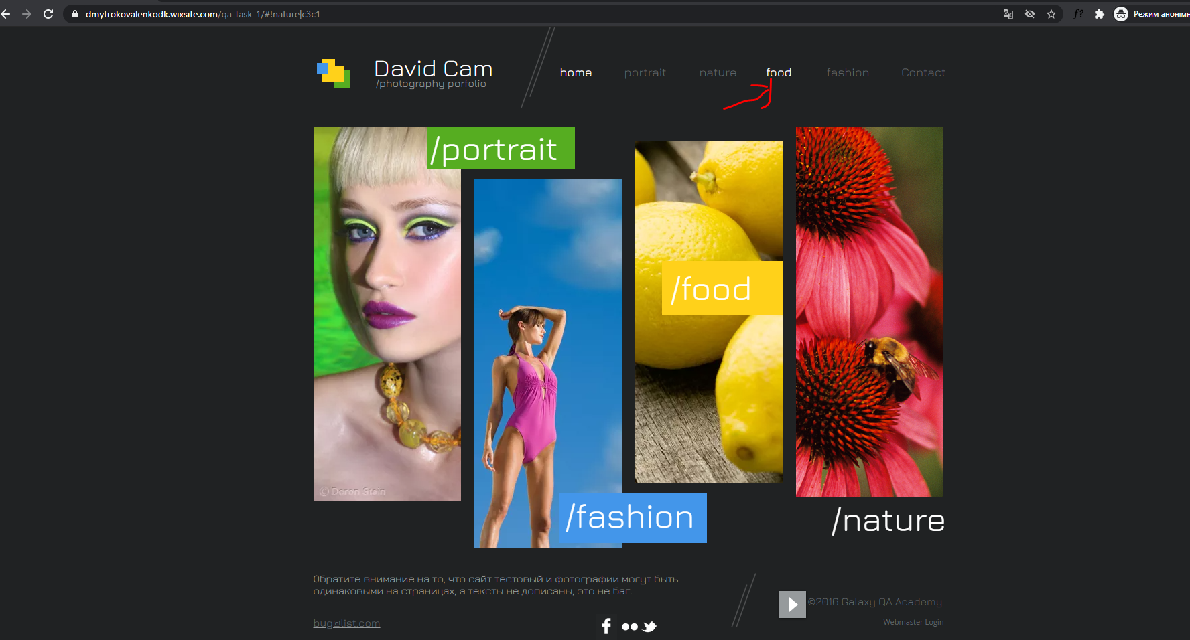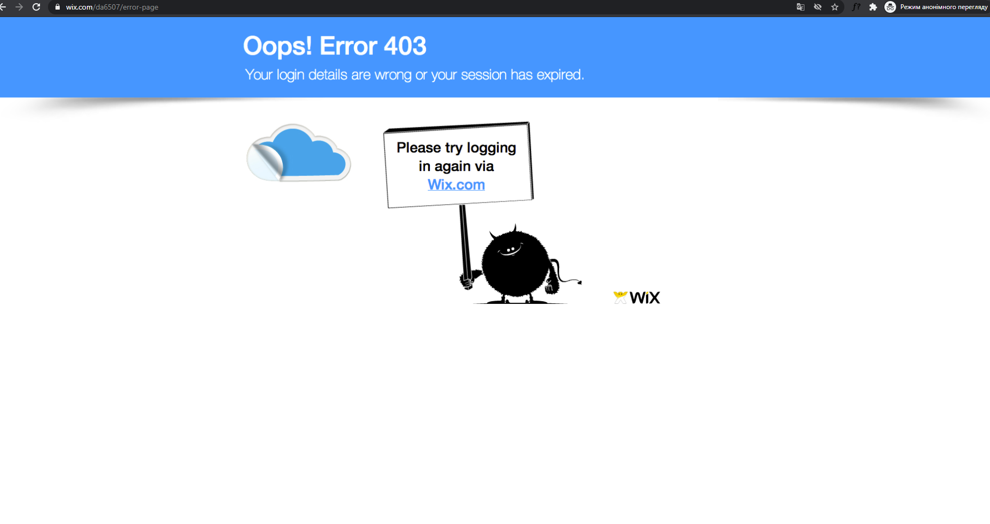

4. Не клікабельні кнопки соціальних мереж «facebook» і «flickr.

Опис: Не клікабельні кнопки соціальних мереж «facebook» і «flickr» в компоненті (2)Футер.

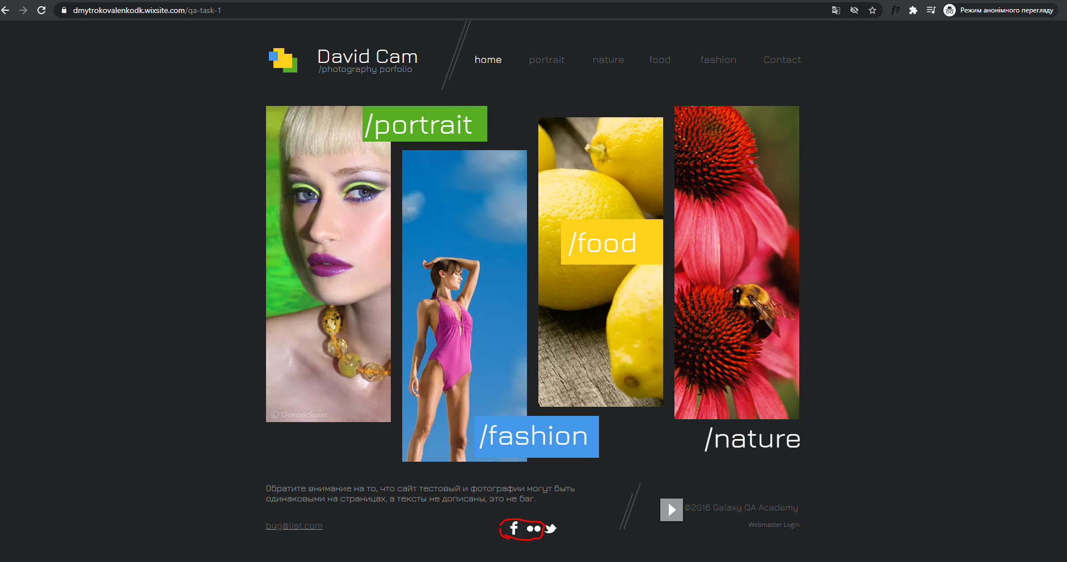

Очікуваний результат: Перехід на відповідні сторінки соц мереж.

Фактичний результат: Кнопки не активні, перехід відсутній.

5.Невірне посилання на соц мережу «twiter».

Опис: При нажатті на кнопку «twiter» в компоненті (2)Футер, відбувається перенаправлення на невірну сторінку

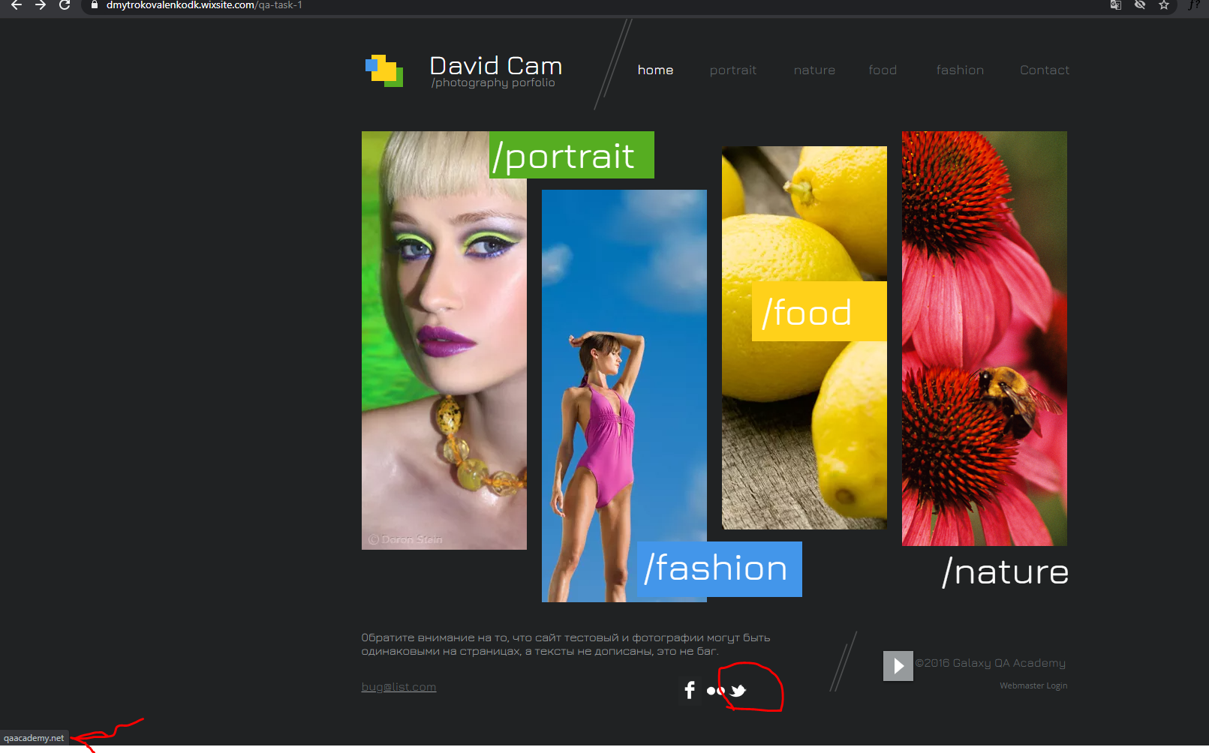

Очікуваний результат: Перехід на відповідну сторінку соц мережі «twiter»

Фактичний результат: перехід на невірну сторінку.

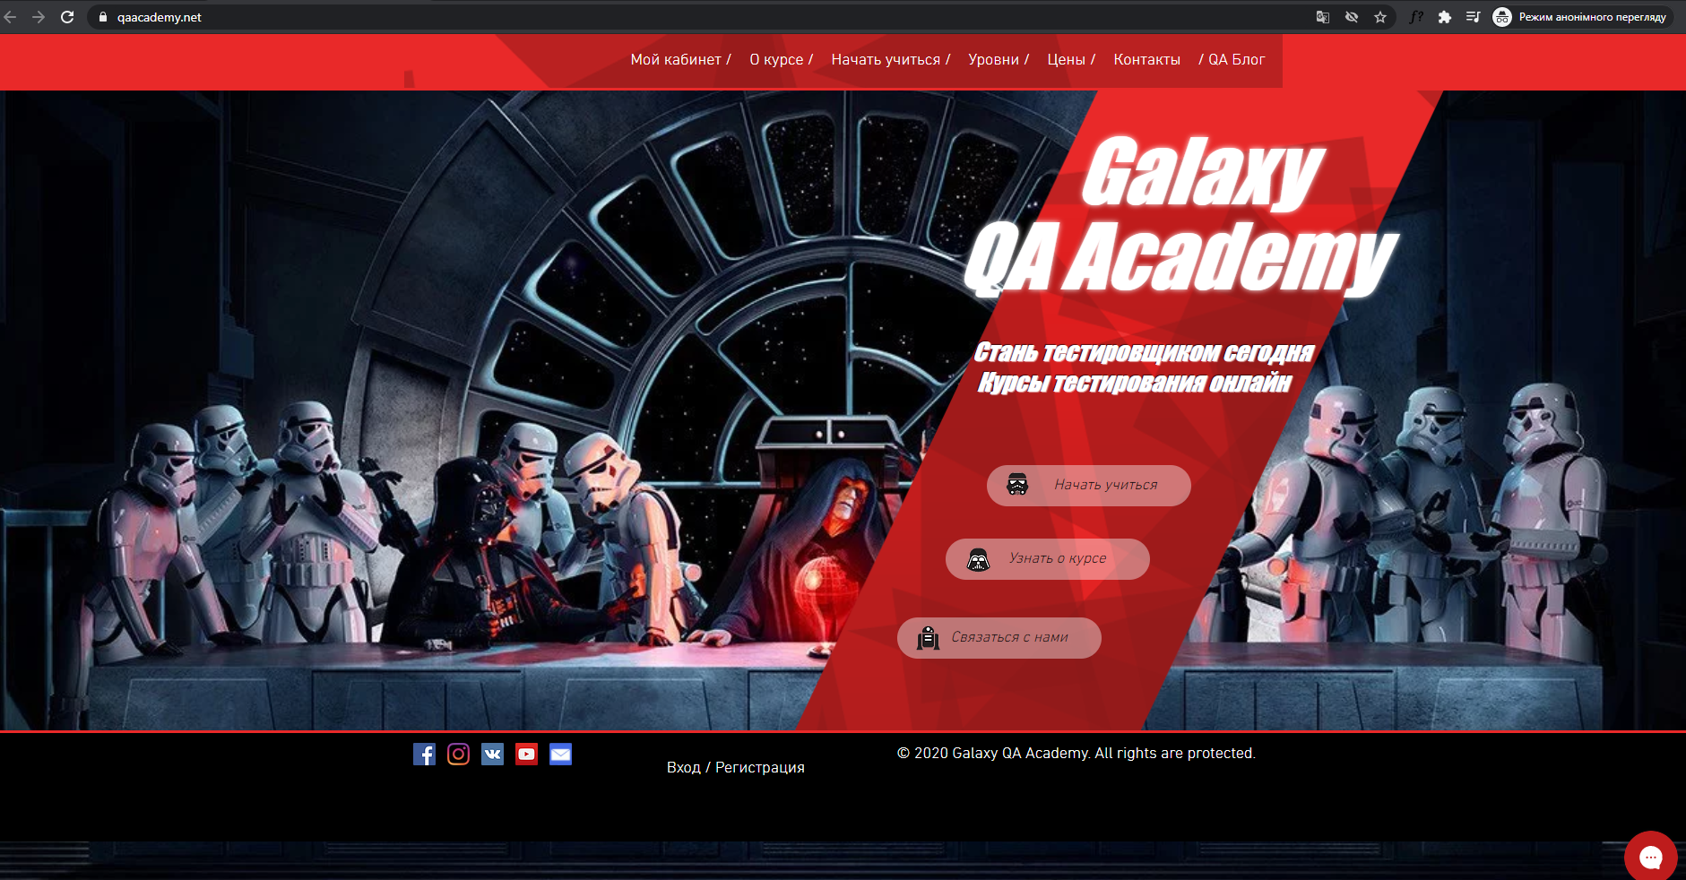

6. Невірна стилізація елементу «bug@list.com» та «©2016 Galaxy QA Academy»

Опис: При наведені курсором мишки на посилання «bug@list.com» і «©2016 Galaxy QA Academy» компоненту (2)Футер, дані посилання не підсвічуються під стиль інших посилань.

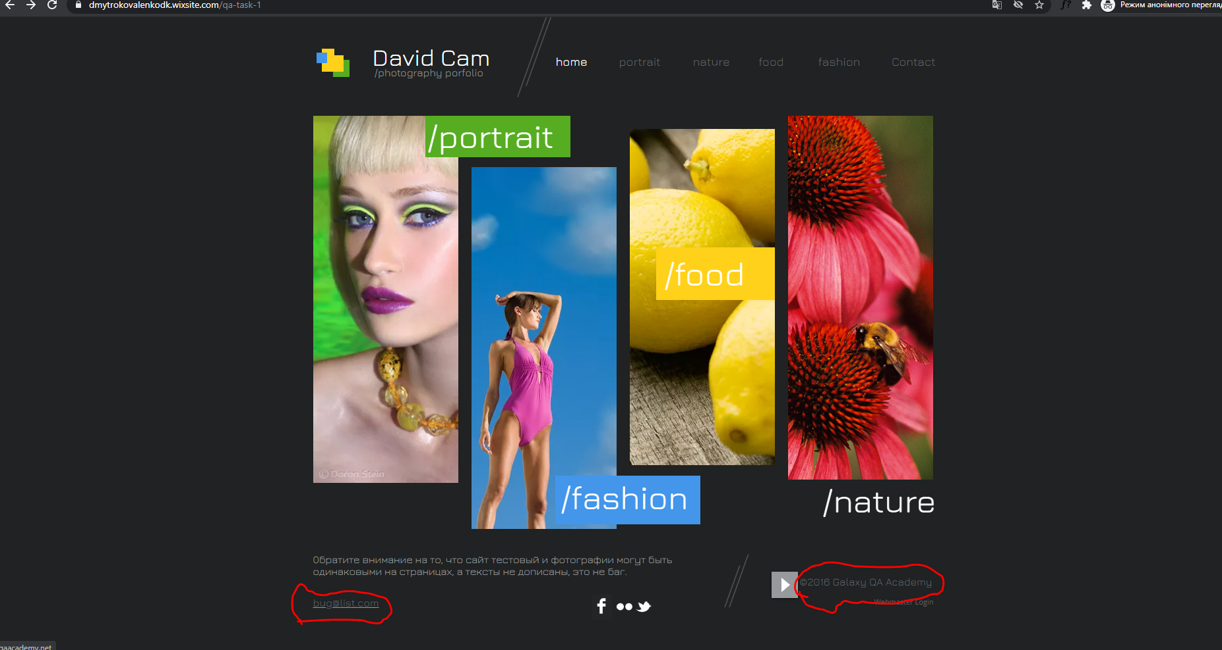

Очікуваний результат: Стилізація посилань на сайті повинна бути однакова (підсвічуватися білим), або принаймні користувачу повинно бути зрозуміло що це посилання (курсор миші pointer)

Фактичний результат: При наведенні курсора миші на частину тексту посилання «bug@list.com», відсутня будь-яка стилізація включаючи курсор миші. При наведенні курсора миші на посилання «©2016 Galaxy QA Academy» відсутня стилізація тексту.

7.Не клікабельність блочних елементів «fashion» «nature»

Опис: Інформаційні блоки картинки-категорії «fashion» «nature» на головній сторінці, не клікабельні

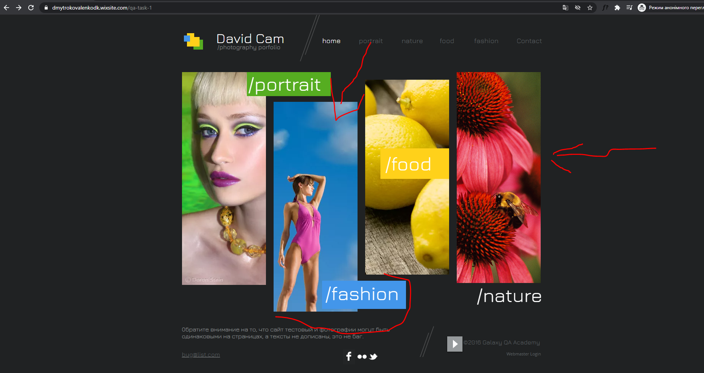

Очікуваний результат: Інформаційні блоки картинки-категорії «fashion» «nature» клікабельні, після кліку на них відбувається перехід на відповідні сторінки категорій.

Фактичний результат: Картинки-категорії не клікабельні, перехід на сторінки категорій відсутні.

8. Відсутня заливка в назві інформаційного блоку картинка-категорія «nature»

Опис: На головній сторінці, в назві інформаційного блоку картинка-категорія «nature» відсутня заливка фону бекграунд, а також на сторінці категорії «nature»

Очікуваний результат: Присутня заливка фону назви інформаційного блоку картинка-категорія «nature»

Фактичний результат: Відсутня заливка в назві інформаційного блоку картинка-категорія «nature»

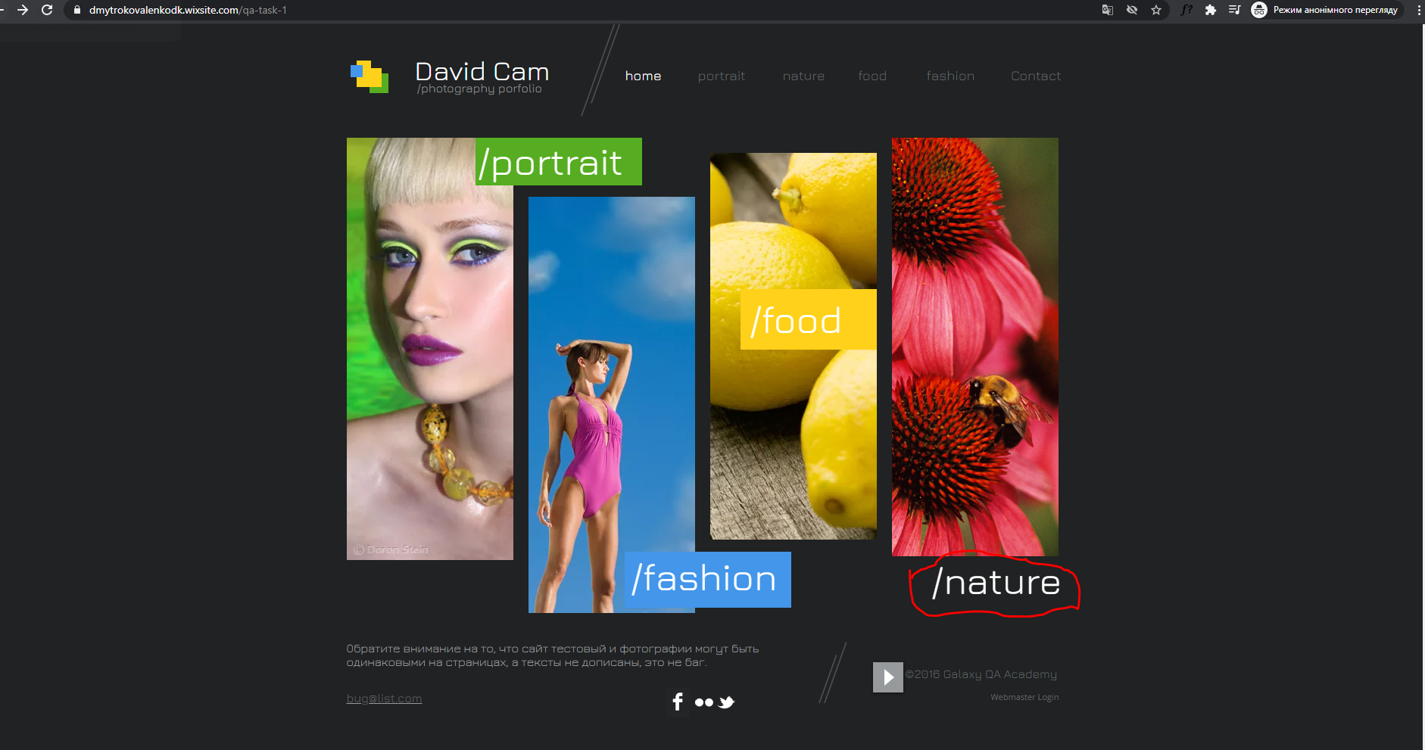 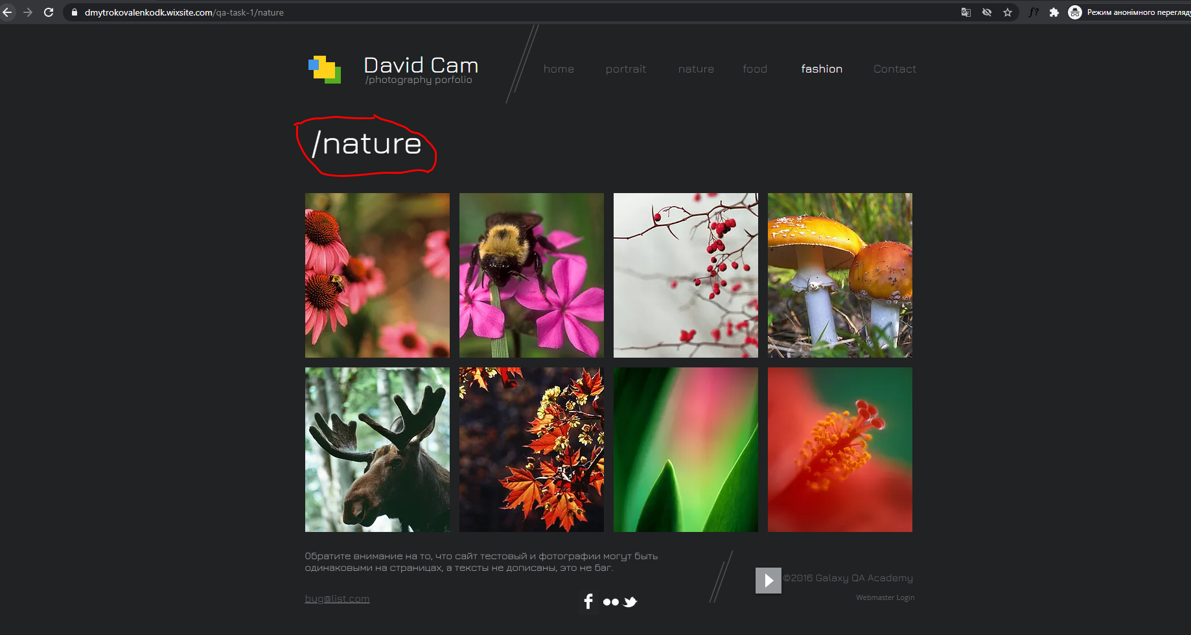

9.Відсутність кнопки підгрузки картинок на сторінках категорій

Опис: Кнопка підгрузки картинок, відображається лише на сторінці категорії «food», а у всіх інших сторінках категорій не відображається.

Очікуваний результат: Відображення кнопки підгрузки картинок на усіх сторінках категорій.

Фактичний результат: Відсутня кнопка підгрузки картинок, на сторінках категорій крім сторінки «food».

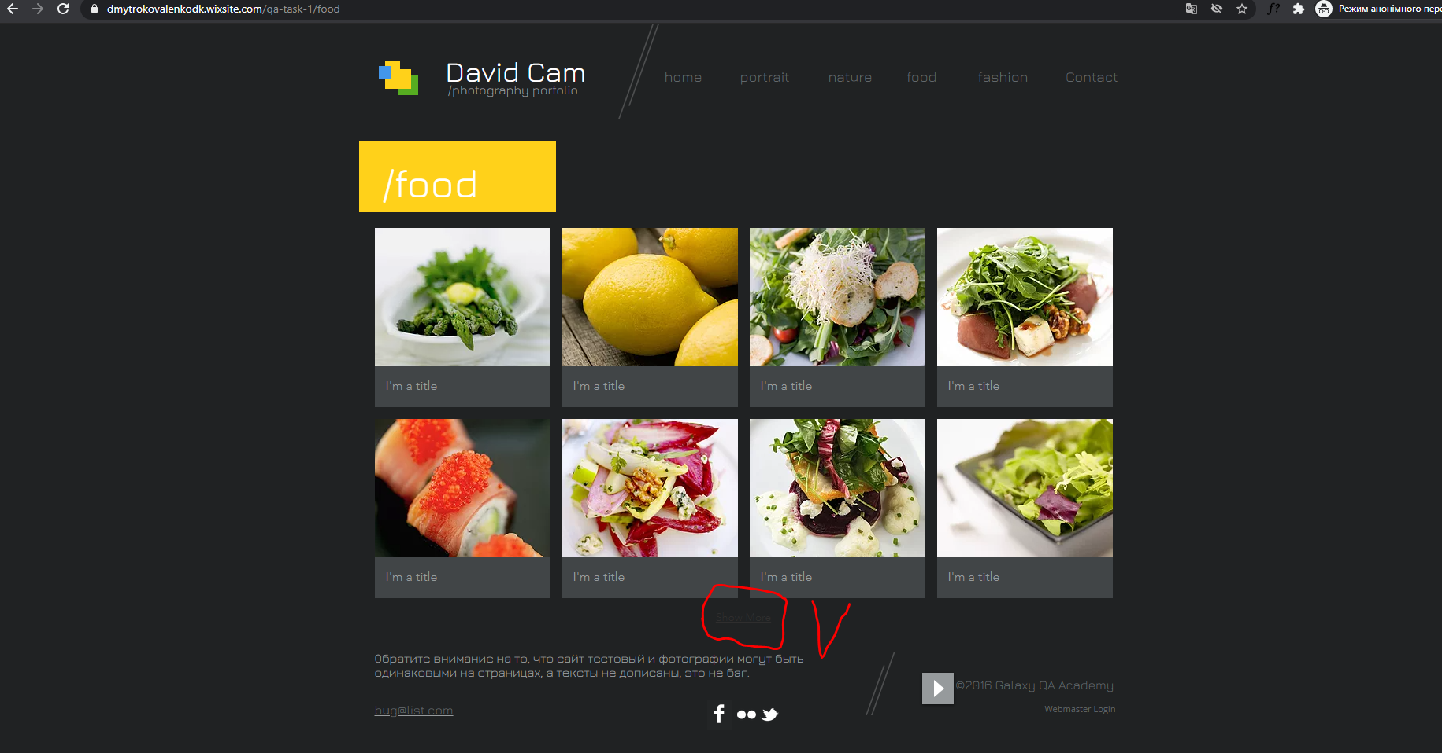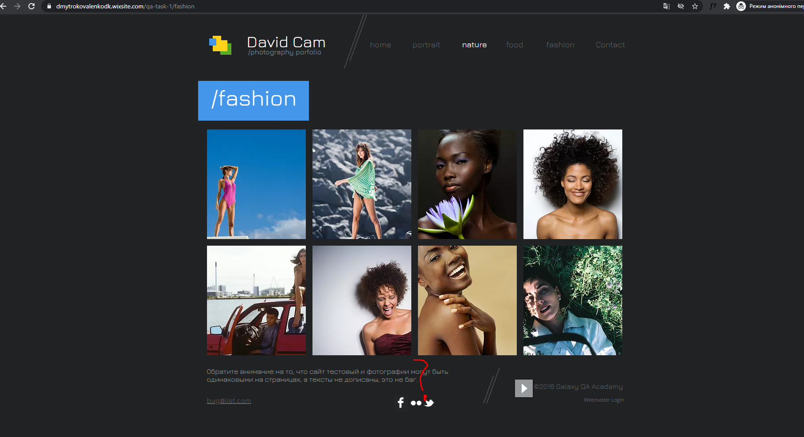

10. Баг-рекомендація: Сторінка категорії «food», колір кнопки підгрузки картинок не помітна для користувача.

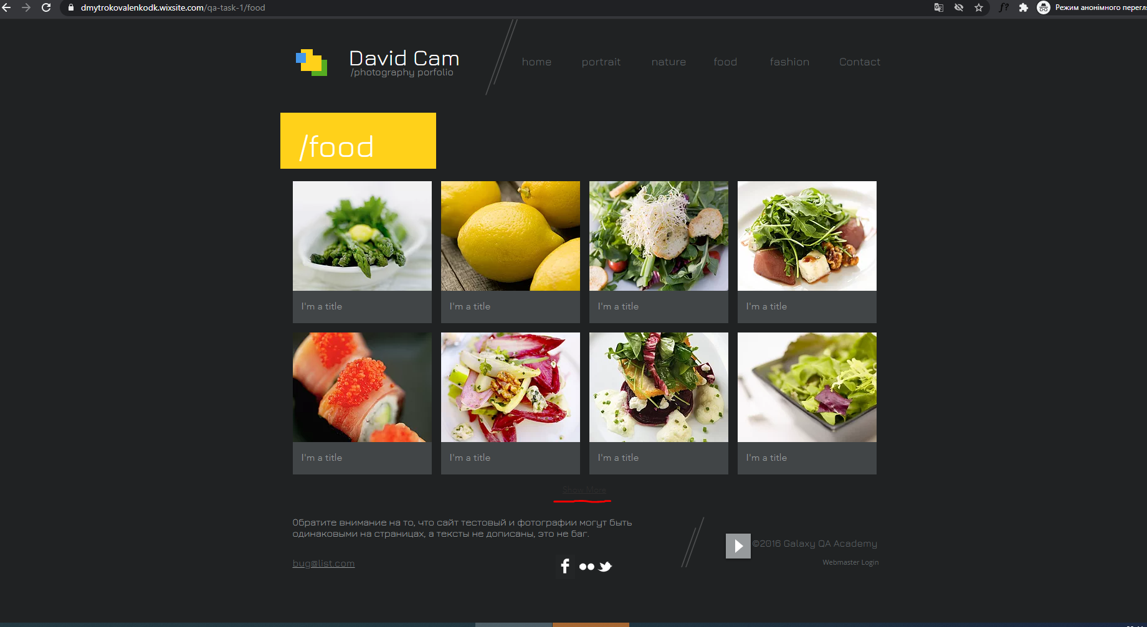

11.Не клікабельність кнопок соц мереж.

Опис: Відкрити сторінку категорій «Contact», в компоненті (6)блок контакти не клікабельні кнопки на соц мережі «vimeo» «flickr»

Очікуваний результат : Усі кнопки на соц мережі клікабельні.

Фактичний результат : Не клікабельні дві кнопки на соц мережі «vimeo» «flickr».

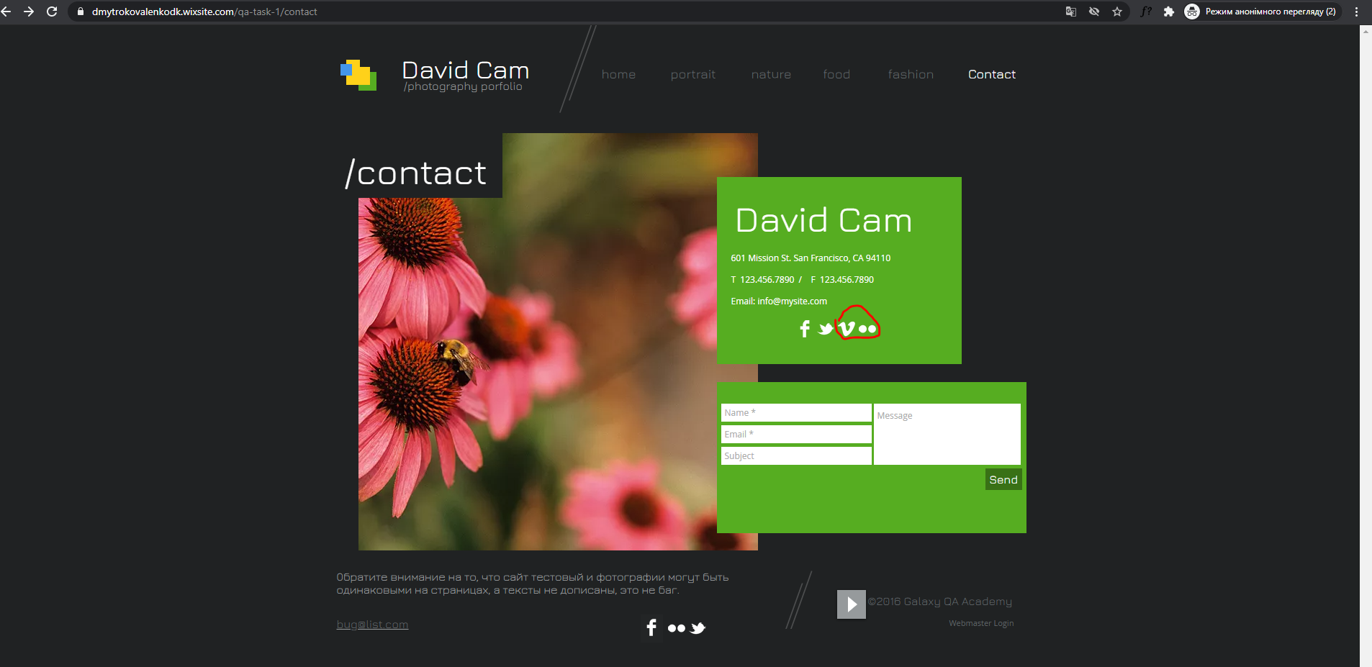

12.Не правильні відступи.

Опис: На деяких сторінках категорій, значення категорії в блочному елементі розміщені не по центрі.

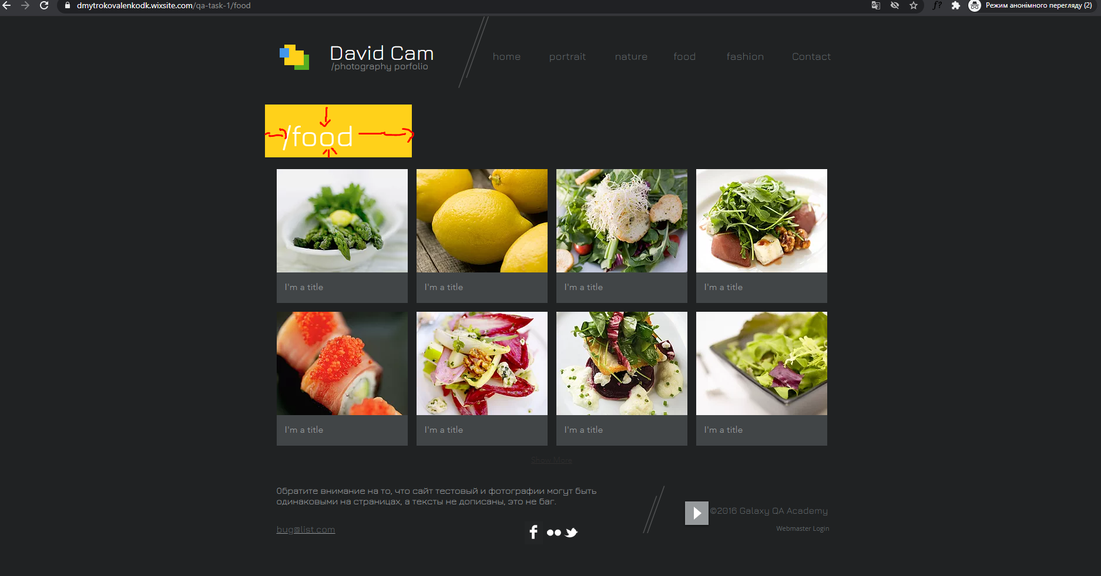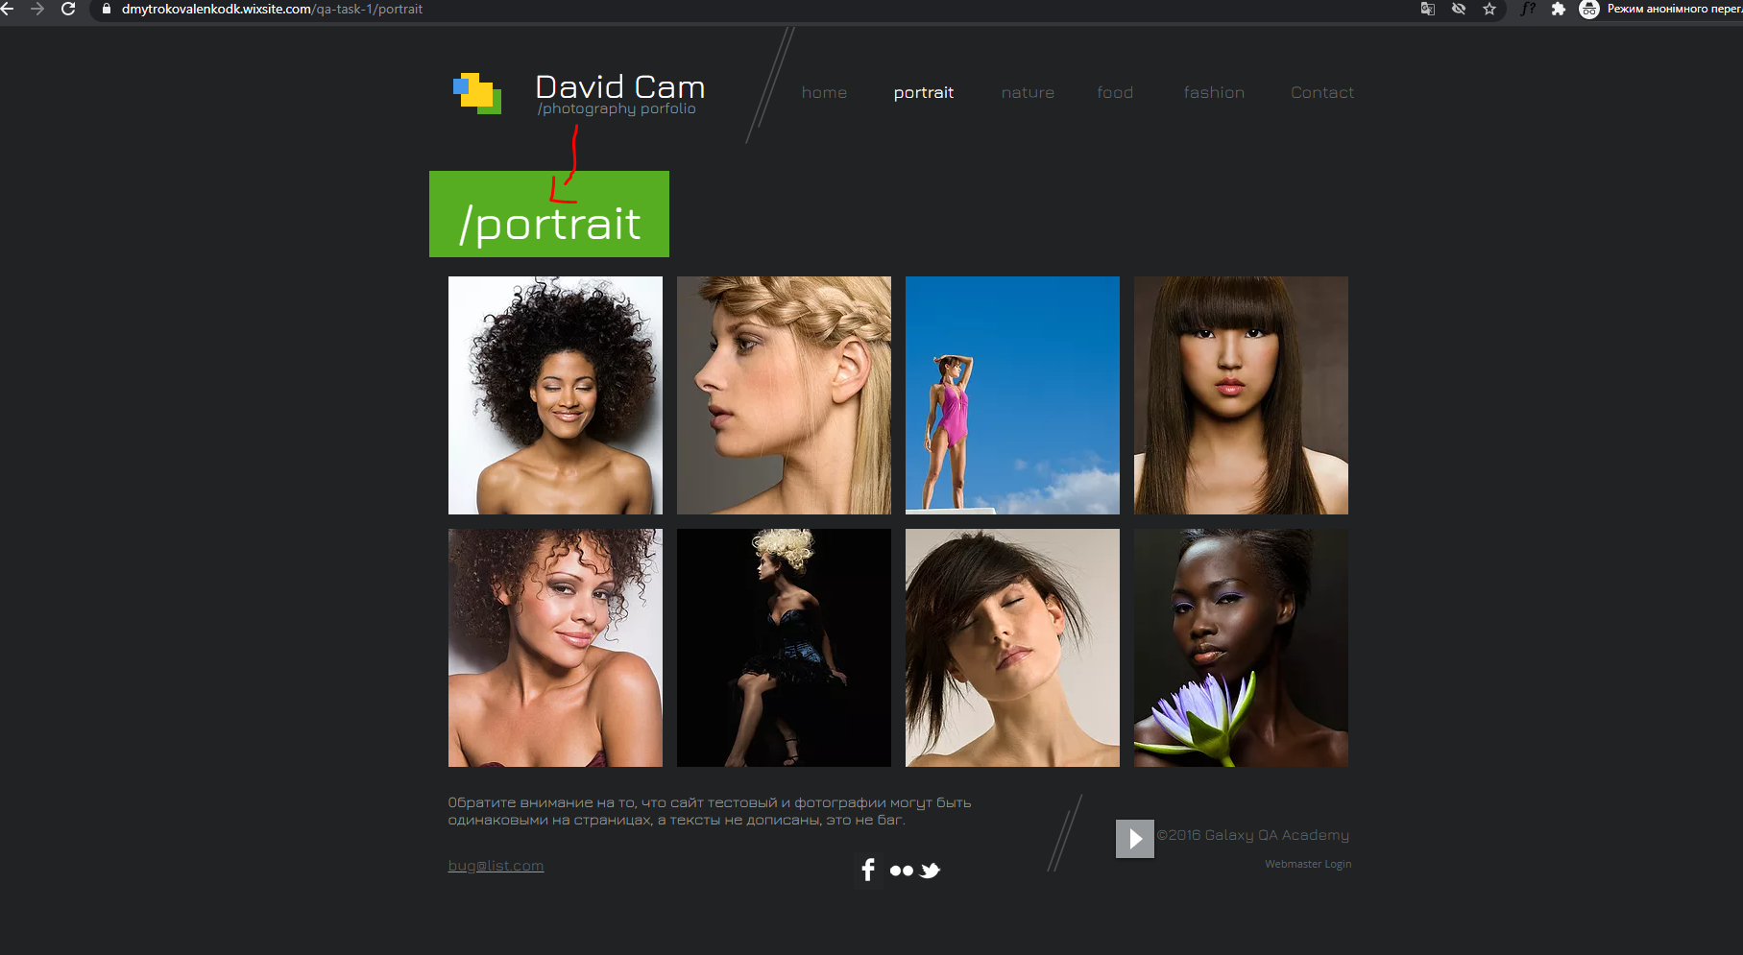

13. Не клікабельність поля форми зворотнього зв’язку.

Опис : Сторінка категорії «Contact», при кліку на поле (форми зворотнього зв’язку) «email», поле не клікабельне.

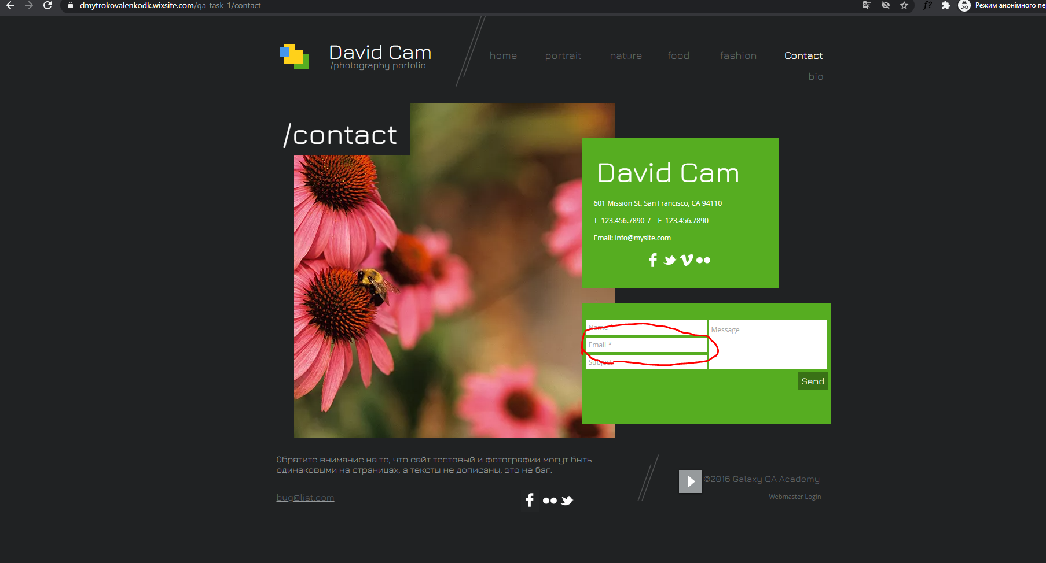

Очікуваний результат: При кліку на поле «email», воно клікабельне і в нього можна вводити значення.

Фактичний результат: Клікнувши мишкою на поле «email», нічого не відбувається, поле не клікабельне.

14. Прихована кнопка.

Опис: На всіх сторінках категорій присутня прихована кнопка, яка перенаправляє на зображення.

Кроки відтворення:

-знаходитись на будь якій сторінці категорії

-відкрити devtools

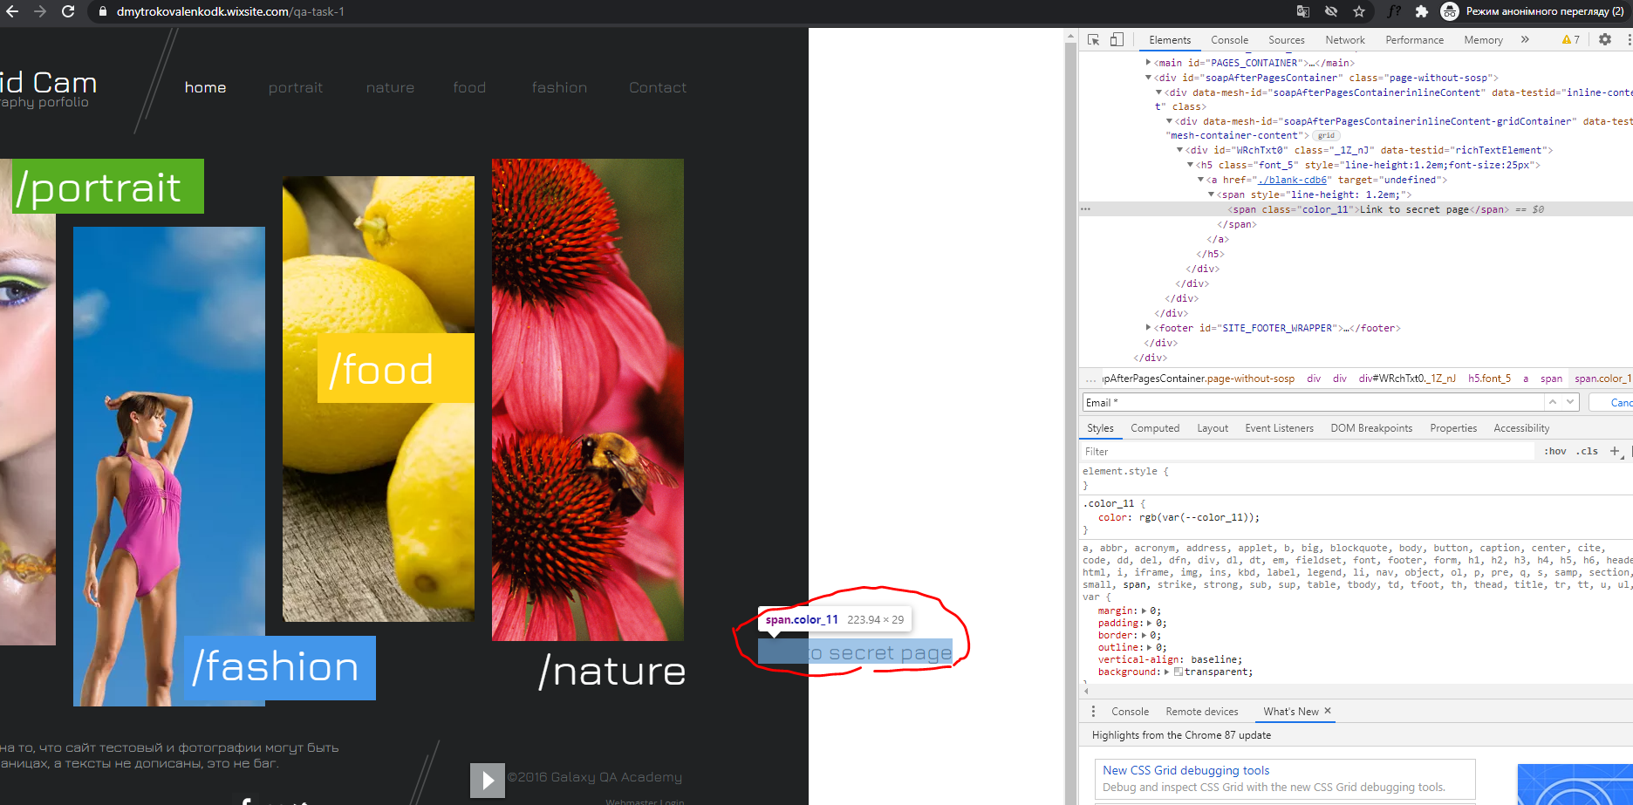

-клікнути на кнопку

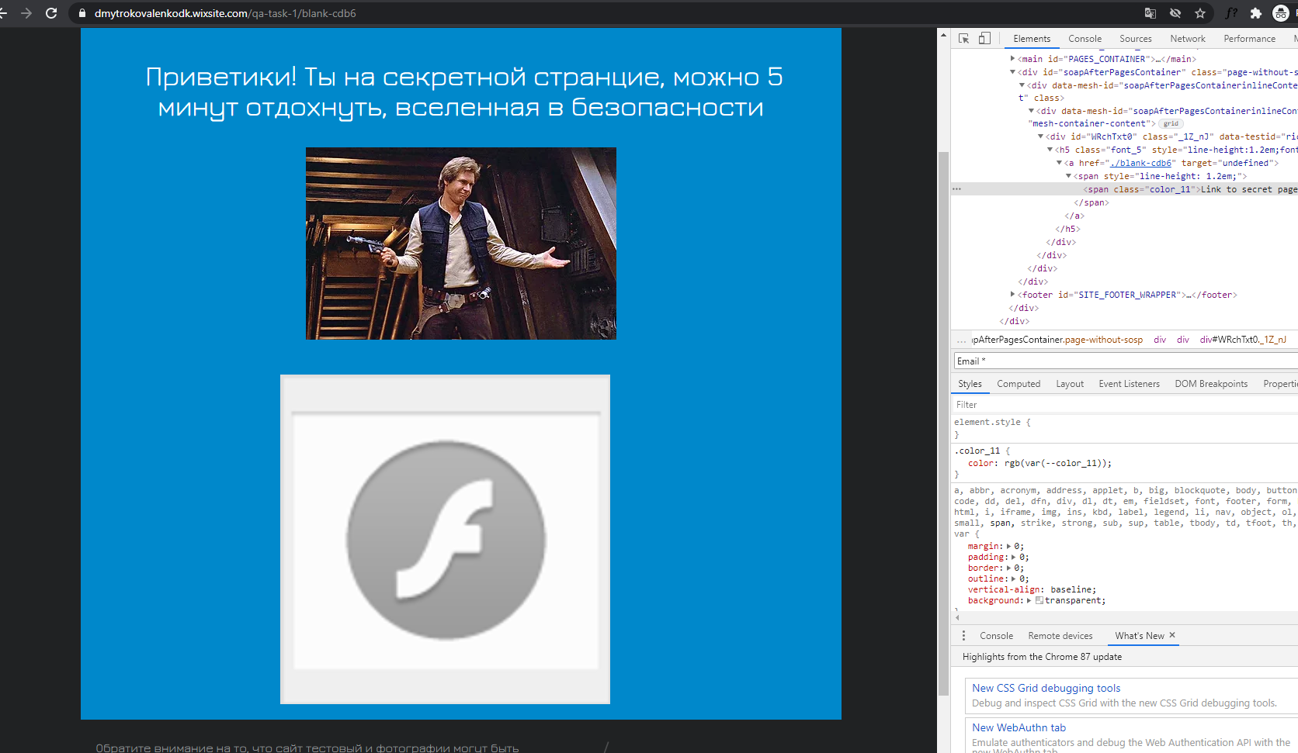

-відпочити 5хв і продовжити тестування